**SUPERNOTA**

NOMBRE DEL ALUMNO: PERLA GUADALUPE LÓPEZ MONDRAGÓN

NOMBRE DEL TEMA: PROTEÍNAS

PARCIAL: 3

NOMBRE DE LA MATERIA: BIOQUÍMICA

NOMBRE DEL PROFESOR: BEATRIZ LOPEZ LOPEZ

NOMBRE DE LA LICENCIATURA: ENFERMERÍA

CUATRIMESTRE: 1



**PROTEÍNAS.**

**Las**

**proteínas,**

**al**

**igual**

**que**

**los**

**carbohidratos y los ácidos grasos son**

**constituyentes esenciales para la vida y**

**forman parte de todos los organismos**

**vivos. Tienen diversas funciones, entre**

**ellas**

**procesos**

**de**

**reparación,**

**de**

**transporte**

**(**

**vitaminas,**

**minerales,**

**o**

**xígeno y combustibles), de defensa, de**

**reserva, de regulación metabólica, de**

**catálisis y construcción de estructuras**

**celulares tan complejas como el musculo**

**esquelético, huesos, cabello, uñas, piel y**

**tejidos, forman parte del código genético**

**determina**

**que**

**características**

**las**

**hereditarias y de la hemoglobina que**

**transporta el oxígeno en la sangre, lo que**

**implica que en la mayoría de las tareas**

**que realizan las células participan las**

**proteínas.**

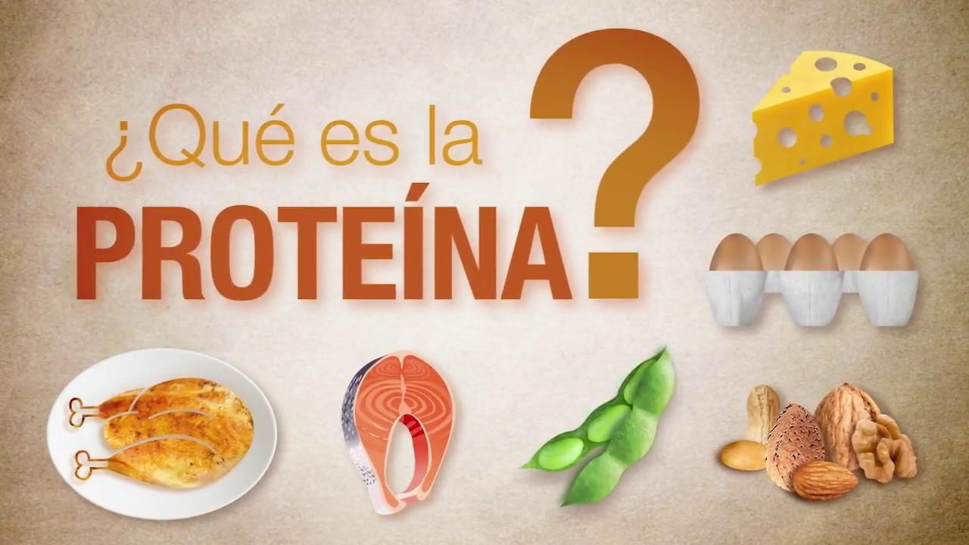

**CLASIFICACIÓN DE LAS PROTEÍNAS.**

**Las proteínas se clasifican dependiendo de su estructura, sensibilidad,**

**composición química, solubilidad entre otros.**

**De acuerdo a su composición las proteínas se clasifican en:**

**1)**

**Holopro**

**teína o proteínas simples.**

**Son proteínas formadas únicamente por aminoácidos. Se dividen en guturales**

**o fibrosas. Algunos ejemplos son:**

✓

**Globulares**

✓

**Prolaminas**

✓

**Gluteninas**

✓

**Albunimas**

✓

**Hormonastirotropina**

✓

**Enzimas**

✓

**Fibrosas**

✓

**Colágenos**

✓

**Queratinas**

✓

**Elastinas**

✓

**Fibroinas**

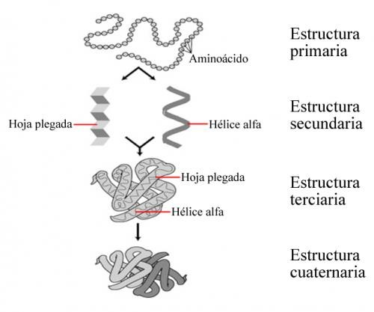

**o**

**proteínas**

**2)**

**heteroproteinas**

**conjugadas. Las heteroproteinas están**

**formadas por una fracción proteica y por**

**un grupo no proteico, que se denomina**

**grupo prostético.**

**Dependiendo del grupo**

**prostético existen**

**varios tipos de heteroproteinas:**

✓

**Glucoproteinas**

**Son moléculas formadas por una fracción**

**glucidica y una fracción proteica unidas**

**enlaces**

**Son**

**covalentes.**

**por**

**hormonas**

**y**

**glucoproteinas**

**algunas**

**determinadas enzimas por ejemplo.**

✓

**Lipoproteínas**

**Son**

**complejos**

**macromoleculares**

**formados por un núcleo que contiene**

**lípidos apolares y una capa externa polar**

**formada por fosfolípidos, colesterol libre**

**y proteínas. Actúan como transporte de**

**triglicéridos, colesterol y otros lípidos**

**entre lo**

**s tejidos a través de la sangre.**

**Se clasifican según su densidad en:**

**Lipoproteínas de alta densidad (HDL)**

**Lipoproteínas de baja densidad**

**(**

**LDL**

**)**

**Lipoproteínas de muy baja densidad (VLDL)**

✓

**Nucleoproteínas**



**Son proteínas estructuralmente asociadas con**

**un ácido nucl**

**eico que puede ser ARN o ADN. Se**

**fundamentalmente**

**porque**

**caracterizan**

**forman complejos estables con los ácidos**

**nucleicos.**

✓

**Cromoproteínas**

**Las cromoproteínas son proteínas conjugadas**

**un**

**prostético**

**grupo**

**que**

**contienen**

**pigmentado.**

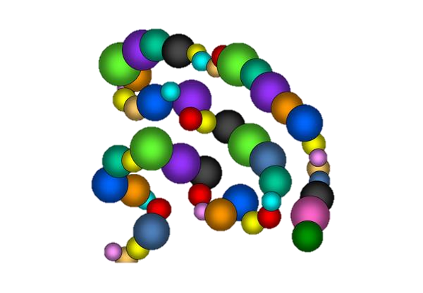

**CARACTERÍSTICAS DE LAS**



**PROTEÍNAS.**

**Las proteínas se caracterizan por los siguientes atributos:**

•

**Función:**

**son multifuncionales, pues controlan**

**diversas actividades vitales, tales como crear,**

**regenerar y reparar tejidos (órganos, músculos, piel,**

**uñas); oxigenar el organismo; protege**

**r al cuerpo de**

**inyecciones.**

•

**Tamaño:**

**pueden contener desde siete aminoácidos**

**hasta más de cien. Por ejemplo, la insulina tiene 51**

**aminoácidos, y la albumina tiene 585**

•

**Formas:**

**sus formas son variadas. Por ejemplo,**

**mientras el fibrinógeno y el colágeno son li**

**neales,**

**las inmunoglobulinas tiene forma de y.**

•

**Extremos:**

**las proteínas tiene dos extremos, un**

**extremo básico o extremo terminal N, y el otro acido**

**o extremo terminal c.**

•

**Vida limitada:**

**la célula tiene que ir reponiendo sus**

**proteínas a medida que estas dejen de funcionar.**



**ESTRUCTURAS DE**



**LAS**

**PROTEÍNAS.**

**Estructura primario de las proteínas**

**en**

**una**

**cadena**

**de**

**secuencia**

**aminoácidos.**

**secundario**

**las**

**de**

**Estructura**

**proteínas los puentes de hidrogeno**

**en el esquelet**

**o de péptidos pliegan**

**aminoácidos**

**los**

**en**

**patrones**

**repetitivos.**

**Estructura terciaria de**

**la proteína**

**plegamiento tridimensional de una**

**proteína debido a las interacciones**

**entre sus cadenas laterales.**

**las**

**Estructura**

**cuaternaria**

**de**

**proteínas**

**proteínas**

**se**

**da**

**en**

**compuestas por más de una cadena**

**de aminoácidos.**

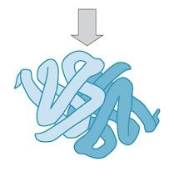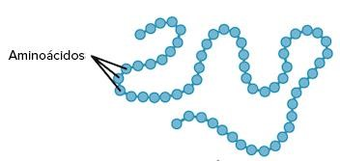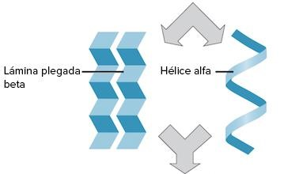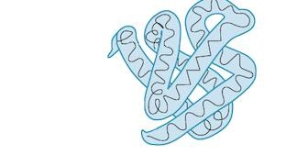

**Bibliografía:**

**Curso orientado a estudiantes de bioquímica y biología**

**celular. Juan Manuel González mañas. Departamento de**

**bioquímica y biología molecular de la universidad del país**

**vasco.**